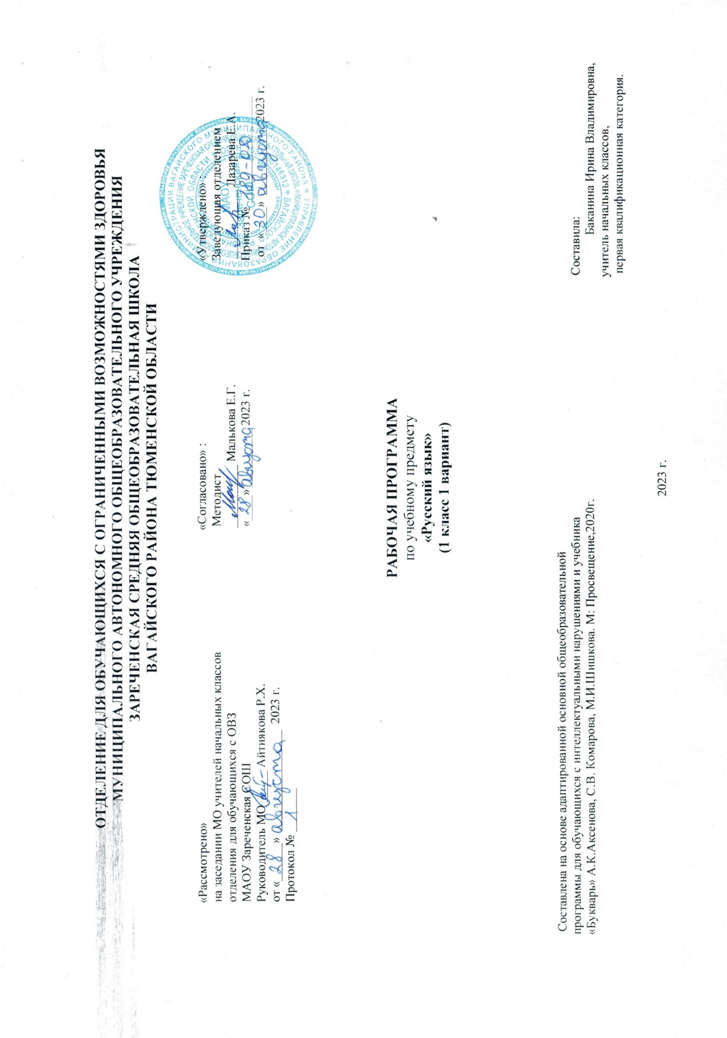1.Пояснительная записка.
Адаптированная рабочая программа по учебному предмету «Русский язык» 1 класс ФГОС образования обучающихся с интеллектуальными нарушениями разработана на основании следующих нормативно-правовых документов:
1.Федеральный закон «Об образовании в Российской Федерации» от 29.12.2012 №273-ФЗ.
2.Приказ Министерства образования и науки Российской Федерации от 19.12.2014 №1599 «Об утверждении федерального государственного образовательного стандарта образования обучающихся с умственной отсталостью (интеллектуальными нарушениями)».
3.Учебный план отделения для обучающихся с ОВЗ МАОУ Зареченская СОШ.
4.Адаптированная образовательная программа отделения для обучающихся с ОВЗ МАОУ Зареченская СОШ.
Обучение русскому языку в I - IV и дополнительном классах предусматривает включение в учебную программу следующих разделов: "Подготовка к усвоению грамоты", "Обучение грамоте", "Практические грамматические упражнения и развитие речи", "Чтение и развитие речи", "Речевая практика".
Изучение всех предметов, входящих в структуру русского языка, призвано решить следующие задачи:
уточнение и обогащение представлений об окружающей действительности и овладение на этой основе языковыми средствами (слово, предложение, словосочетание);
формирование первоначальных "дограмматических" понятий и развитие коммуникативно-речевых навыков;
овладение различными доступными средствами устной и письменной коммуникации для решения практико-ориентированных задач;
коррекция недостатков речевой и мыслительной деятельности;
формирование основ навыка полноценного чтения художественных текстов доступных для понимания по структуре и содержанию;
развитие навыков устной коммуникации;
формирование положительных нравственных качеств и свойств личности.
2.Общая характеристика учебного предмета.
Основными критериями отбора материала по русскому языку, рекомендованного для изучения в первом классе в соответствии с требованиями ФГОС образования обучающихся с умственной отсталостью (интеллектуальными нарушениями) (вариант 1) являются его доступность и практическая значимость. Доступность проявляется в существенном ограничении объема и содержания материала, практическая значимость заключается в тесной связи изучения курса с жизненным опытом обучающихся, формированием у них готовности к использованию полученных знаний на практике, при решении соответствующих возрасту жизненных задач из ближайшего социального окружения. Программа обучения носит элементарно-практический характер, при этом ведущим коррекционным принципом, является принцип коммуникативной направленности.
Букварный период может быть продлен по времени на усмотрение педагога. Это зависит от состава класса, уровня подготовленности учащихся. Определенная свобода в распределении материала по четвертям и годам обучения дает возможность педагогу принимать во внимание особенности каждого ребенка с интеллектуальными нарушениями и двигаться в том темпе изучения материала, который доступен всему классу в целом.
Урок письма в первом классе проводится вслед за уроком чтения, что позволяет использовать уже полученные на уроках чтения знания. При обучении письму важно научить первоклассников правильному начертанию букв, соединению их в слоги и слова. Упражнения в написании слогов, слов, предложений опираются на звуко – буквенный анализ, предварительную условно-графическую запись и составление слогов, слов из букв.
Заглавные буквы изучаются параллельно со строчными. Параллельное изучение заглавной и строчной буквы продиктовано тем, что и при чтении, и при письме учащимся практически с первых уроков говорится о том, что предложение пишется с большой буквы. Сначала на это указывается в схемах предложений, потом и в записях предложений. Достаточно часто встречается большая буква в именах собственных.
Написание букв А, У, Н, В, Ш, И, К, Б, Ю, Ч, Ц, Щ (в рукописном варианте) предлагается изучать в упрощенном виде: уменьшается количество элементов буквы, сами элементы становятся более простыми.
Для обеспечения благоприятных условий необходимо соблюдать общие гигиенические требования: правильное расположение тетради на парте, правильная посадка, правильное держание ручки в руке и т.д. Поскольку двигательный навык письма формируется у умственно отсталых первоклассников крайне медленно и требует большого напряжения всех сил ребенка, это вызывает необходимость проведения на уроке, как минимум, двух динамических пауз, выполнения с детьми гимнастики для пальцев и кистей рук, зрительной гимнастики, упражнений, направленных на ориентировку на листе бумаги. На уроках письма обязательно выполнение упражнения для развития тонкой моторики: штриховка, раскрашивание, обводка, дорисовывание по образцу и по точкам, рисование узора и бордюра по образцу. Выполняя эти задания, учащиеся отрабатывают двигательные навыки, координируют движения, тренируют зрительное восприятие.
3.Описание места учебного предмета в учебном плане.
Учебный предмет входит в предметную область «Язык и речевая практика», программа в 1 классе рассчитана на 3 часа в неделю, 33 учебные недели, 99 часов в год.
Учебный план.
Предмет | Кол-во часов в неделю | 1 ч | 2 ч | 3 ч | 4 ч | год
Русский язык | 3 | 24 | 24 | 27 | 24 | 99
4.Личностные и предметные результаты освоения учебного предмета.
1) осознание себя как гражданина России; формирование чувства гордости за свою Родину;
2) воспитание уважительного отношения к иному мнению, истории и культуре других народов;
3) сформированность адекватных представлений о собственных возможностях, о насущно необходимом жизнеобеспечении;
4) овладение начальными навыками адаптации в динамично изменяющемся и развивающемся мире;
5) овладение социально-бытовыми навыками, используемыми в повседневной жизни;
6) владение навыками коммуникации и принятыми нормами социального взаимодействия, в том числе владение вербальными и невербальными коммуникативными компетенциями, использование доступных информационных технологий для коммуникации;
7) способность к осмыслению социального окружения, своего места в нем, принятие соответствующих возрасту ценностей и социальных ролей;
8) принятие и освоение социальной роли обучающегося, проявление социально значимых мотивов учебной деятельности;
9) сформированность навыков сотрудничества с взрослыми и сверстниками в разных социальных ситуациях;
10) способность к осмыслению картины мира, ее временно-пространственной организации; формирование целостного, социально ориентированного взгляда на мир в его органичном единстве природной и социальной частей;
11) воспитание эстетических потребностей, ценностей и чувств;
12) развитие этических чувств, проявление доброжелательности, эмоционально-нравственной отзывчивости и взаимопомощи, проявление сопереживания к чувствам других людей;
13) сформированность установки на безопасный, здоровый образ жизни, наличие мотивации к творческому труду, работе на результат, бережному отношению к материальным и духовным ценностям;
14) проявление готовности к самостоятельной жизни.
Предметные результаты:
Минимальный уровень:
различение гласных и согласных звуков и букв; ударных и безударных согласных звуков; оппозиционных согласных по звонкости-глухости, твердости-мягкости;
деление слов на слоги для переноса;
списывание по слогам и целыми словами с рукописного и печатного текста с орфографическим проговариванием;
запись под диктовку слов и коротких предложений (2 - 4 слова) с изученными орфограммами;
обозначение мягкости и твердости согласных звуков на письме гласными буквами и буквой "ь" (после предварительной отработки);
дифференциация и подбор слов, обозначающих предметы, действия, признаки;
составление предложений, восстановление в них нарушенного порядка слов с ориентацией на серию сюжетных картинок;
выделение из текста предложений на заданную тему;
участие в обсуждении темы текста и выбора заголовка к нему.
Достаточный уровень:
различение звуков и букв;
характеристика гласных и согласных звуков с опорой на образец и опорную схему;
списывание рукописного и печатного текста целыми словами с орфографическим проговариванием;
запись под диктовку текста, включающего слова с изученными орфограммами (30 - 35 слов);
дифференциация и подбор слов различных категорий по вопросу и грамматическому значению (название предметов, действий и признаков предметов);
составление и распространение предложений, установление связи между словами с помощью педагогического работника, постановка знаков препинания в конце предложения (точка, вопросительный и восклицательный знак);
деление текста на предложения;
выделение темы текста (о чем идет речь), выбор одного заголовка из нескольких, подходящего по смыслу;
самостоятельная запись 3 - 4 предложений из составленного текста после его анализа.
5.Содержание учебного предмета.
Добукварный период.
Речь (устная и письменная) - общее представление. Предложение и слово. Членение речи на предложения, предложения на слова, слова на слоги с использованием графических схем. Слог, ударение. Деление слов на слоги; ударение в словах (выделение голосом, длительное и более сильное произнесение одного из слогов в слове), определение количества слогов в слове. Звуки и буквы. Представление о звуке, различение на слух и при произношении гласных и согласных (твердых и мягких, глухих и звонких) звуков: отсутствие или наличие преграды в полости рта, наличие или отсутствие голоса, слогообразующая роль гласных. Выделение в словах отдельных звуков (гласных и согласных), слого – звуковой анализ слов (установление количества звуков в слове, их характера, последовательности), выделение ударных слогов, соотнесение слышимого и произносимого слова со схемой-моделью, отражающей его слого-звуковую структуру.
Самостоятельный подбор слов с заданным звуком, нахождение соответствия между произносимыми (а впоследствии и читаемыми) словами и предъявленными слого-звуковыми схемами-моделями. Знакомство с буквами а, о, и, ы, у, узнавание букв по их характерным признакам (изолированно и в составе слова, в различных позициях), правильное соотнесение звуков и букв.
Букварный период.
Обучение письму. Знакомство с начертанием всех больших (заглавных) и маленьких (строчных) букв, основными типами их соединений. Обозначение звуков соответствующими буквами рукописного шрифта. Выработка связного и ритмичного написания букв и их соединений в словах, правильное расположение букв и слов на строке. Запись слов и предложений после предварительного их слого-звукового разбора с учителем, а затем и самостоятельно.
Списывание слов и предложений с образцов (сначала с рукописного, а затем с печатного текста). Проверка написанного при помощи сличения с текстом-образцом и послогового орфографического чтения написанных слов. Письмо под диктовку слов, написание которых не расходится с произношением, и предложений. Правильное оформление написанных предложений (большая буква в начале предложения, точка в конце). Выработка умения писать большую букву в именах людей и кличках животных. Привлечение внимания детей к словам, написание которых расходится с произношением (безударные гласные, сочетания жи - ши, ча - ща, чу – щу). Знакомство с правилами гигиены письма.
Язык и речь. Виды речи. Русский язык – родной язык русского народа.
Текст, предложение, диалог.
Текст (общее представление). Смысловая связь предложений в тексте. Заголовок текста. Предложение как группа слов, выражающая законченную мысль. Выделение предложения из речи. Установление связи слов в предложении. Диалог. Знаки препинания в конце предложения.
Слово. Роль слов в речи. Слова-названия предметов и явлений, слова-названия признаков предметов, слова-названия действий предметов. Тематические группы слов. Вежливые слова. Слова однозначные и многозначные (общее представление). Слова, близкие и противоположные по значению.
Слово и слог. Ударение.
Слово и слог. Перенос слов. Ударение (общее представление).
Звуки и буквы.
Звуки и буквы. Русский алфавит, или азбука. Гласные звуки. Ударные и безударные гласные звуки. Согласные звуки. Твёрдые и мягкие согласные звуки.
6.Календарно – тематическое планирование.
№  п/п | Тема урока | Количество  часов | Дата проведения
 |  |  | план | факт
1. | Вводный урок. Линии. | 1ч.
2. | Прямые и кривые линии. | 1ч.
3. | Основные цвета. | 1ч.
4. | Рисование и раскрашивание квадрата. | 1ч.
5. | Рисование и раскрашивание треугольника. | 1ч.
6. | Рисование и раскрашивание круга. | 1ч.
7. | Рабочая строчка. Рисование узора по образцу. | 1ч.
8-9. | Рисование по точкам. | 2ч.
10. | Штриховка фигур. | 1ч.
11. | Прямая линия. Наклонная линия. | 1ч.
12. | Рисование кривых линий. | 1ч.
13. | Письмо палочки с закруглением внизу. | 1ч.
14. | Письмо палочки с закругление вверху. | 1ч.
15. | Письмо палочки с двумя закруглениями. | 1ч.
16. | Письмо палочки с петлей внизу. | 1ч.
17. | Письмо овалов, полуовалов. | 1ч.
18-20. | Элементы букв. | 3ч.
21. | Строчная и заглавная буквы а, А. | 1ч.
22. | Строчная и заглавная буквы у, У. | 1ч.
23. | Письмо слогов ау, уа. | 1ч.
24. | Строчная и заглавная буквы м, М. | 1ч.
25. | Письмо слогов с м, М. | 1ч.
26. | Строчная и заглавная буквы о, О. | 1ч.
27. | Письмо слогов с о, О. | 1ч.
28. | Строчная и заглавная буквы х, Х. | 1ч.
29. | Письмо слогов, слов с буквой х, Х. | 1ч.
30. | Строчная и заглавная буквы с, С. | 1ч.
31. | Письмо слогов, слов с буквой с, С. | 1ч.
32. | Строчная и заглавная буквы н, Н. | 1ч.
33. | Письмо слогов, слов с м-н. | 1ч.
34. | Письмо слогов, слов с н, Н. | 1ч.
35. | Строчная и заглавная буквы ы, Ы. | 1ч.
36. | Письмо слогов, слов с ы. | 1ч.
37. | Строчная и заглавная буквы л, Л. | 1ч.
38. | Письмо слогов, слов с л, Л. | 1ч.
39. | Строчная и заглавная буквы в, В. | 1ч.
40. | Письмо слогов, слов с в, В. | 1ч.
41. | Строчная и заглавная буквы и, И. | 1ч.
42. | Письмо слогов, слов с и, И. | 1ч.
43. | Письмо слогов, слов с ы-и. | 1ч.
44. | Строчная и заглавная буквы ш, Ш. | 1ч.
45. | Письмо слогов, слов с ш, Ш. | 1ч.
46. | Письмо слогов, слов с с-ш. | 1ч.
47. | Письмо слов с сочетанием ши. | 1ч.
48. | Строчная и заглавная буквы п, П. | 1ч.
49-50. | Письмо слогов, слов п, П. | 1ч.
51. | Строчная и заглавная буквы т, Т. | 1ч.
52. | Письмо слогов, слов с т, Т. | 1ч.
53. | Строчная и заглавная буквы к, К. | 1ч.
54. | Письмо слогов, слов с к, К. | 1ч.
55. | Строчная и заглавная буквы з, З. | 1ч.
56. | Письмо слогов, слов с з, З. | 1ч.
57. | Строчная и заглавная буквы р, Р. | 1ч.
58-59. | Письмо слогов, слов с р, Р. | 2ч.
60. | Строчная и заглавная буквы й, Й. | 1ч.
61. | Письмо слогов, слов с и-й. | 1ч.
62. | Строчная и заглавная буквы ж, Ж. | 1ч.
63. | Письмо слогов, слов с ж, Ж. | 1ч.
64. | Строчная и заглавная буквы б, Б. | 1ч.
65. | Письмо слогов, слов с б, Б. | 1ч.
66. | Письмо слогов, слов с б-п. | 1ч.
67. | Строчная и заглавная буквы д, Д. | 1ч.
68. | Письмо слогов, слов д, Д. | 1ч.
69. | Строчная и заглавная буквы г, Г. | 1ч.
70. | Письмо слогов, слов с г, Г. | 1ч.
71. | Письмо слогов, слов с г-к. | 1ч.
72. | Письмо буквы ь. Слова с ь. | 1ч.
73. | Письмо слов с ь. | 1ч.
74. | Строчная и заглавная буквы е, Е. | 1ч.
75. | Письмо слогов, слов с е, Е. | 1ч.
76. | Строчная и заглавная буквы я, Я. | 1ч.
77. | Письмо слогов, слов с я, Я, | 1ч.
78. | Строчная и заглавная буквы ю, Ю. | 1ч.
79. | Письмо слогов, слов с ю, Ю. | 1ч.
80. | Письмо слогов, слов с у-ю. | 1ч.
81. | Строчная и заглавная буквы ё, Ё. | 1ч.
82. | Письмо слогов, слов с ё, Ё. | 1ч.
83. | Строчная и заглавная буквы ч, Ч. | 1ч.
84. | Письмо слогов, слов с ч, Ч. | 1ч.
85. | Письмо слов с сочетаниями ча, чу. | 1ч.
86. | Строчная и заглавная буквы ф, Ф. | 1ч.
87. | Письмо слогов, слов с ф, Ф. | 1ч.
88. | Строчная и заглавная буквы ц, Ц. | 1ч.
89. | Письмо слогов, слов с ц, Ц. | 1ч.
90. | Строчная и заглавная буквы э, Э. | 1ч.
91. | Письмо слогов, слов с э, Э. | 1ч.
92. | Строчная и заглавная буквы щ, Щ. | 1ч.
93. | Письмо слогов, слов с щ, Щ. | 1ч.
94. | Письмо буквы ъ. Слова с ъ. | 1ч.
95. | Письмо слов с ъ. | 1ч.
96. | Письмо слов с изученными буквами. | 1ч.
97-99. | Предложение. Правила предложения. | 3ч.
7.Описание материально-технического обеспечения образовательной деятельности.
1.Учебник «Букварь» 1 класс (в 2-х частях). Учебник для общеобразовательных организаций, реализующих АООП. А.К. Аксенова, С.В.
Комарова, М.И. Шишкова. М: «Просвещение», 2019 г.
2.Дидактический материал.
3.Коррекционные карточки.
4.Наглядные пособия по темам «Звонкие и глухие согласные», «Гласные и согласные звуки и буквы» и другие.
5.Компьютер, проектор.
6.Памятки.
7.Алфавит.
8.Кассы букв и слогов.
9.Лента букв.
10.Прописи.
11.Рабочие тетради.

